FORMULARZ ZGŁOSZENIOWY  IV Ogólnopolska Konferencja Metodyczna Nauczycieli Muzyki  Skorzęcin, 20–21 kwietnia 2012  Organizator:  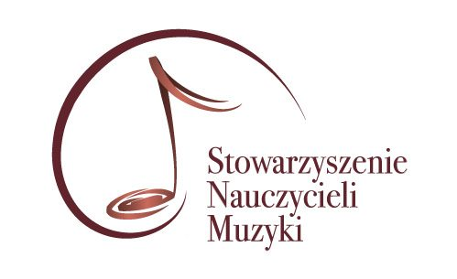 | Partnerzy strategiczni:    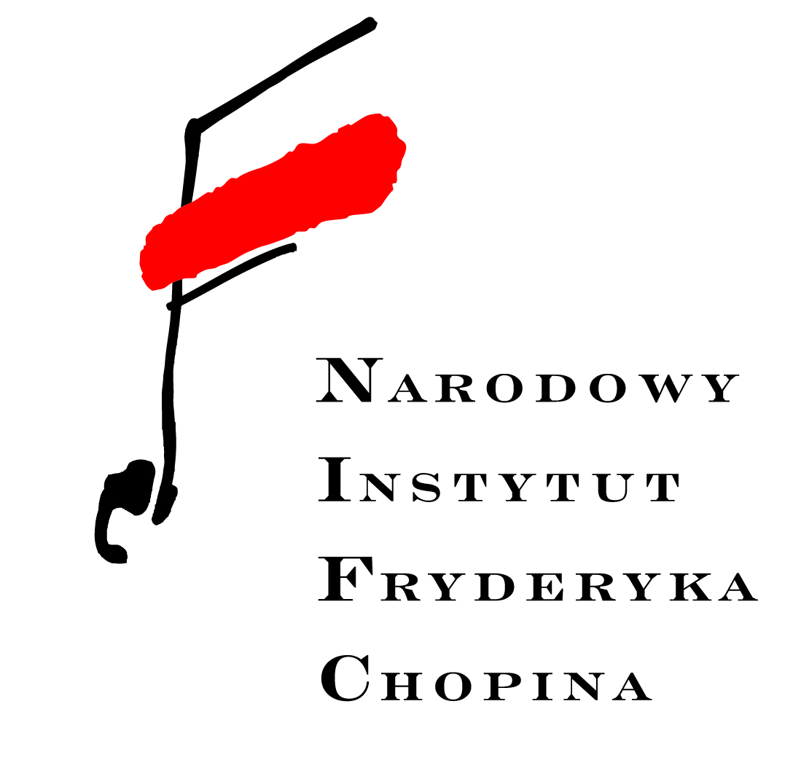  Akademia Muzyczna im. Ignacego Jana Paderewskiego w Poznaniu

Dane osoby | Dane do wystawienia rachunku
Imię: | Nazwisko i imię/Nazwa instytucji:
Nazwisko: | Nazwisko i imię/Nazwa instytucji:
e-mail: | adres (ulica, kod pocztowy, miejscowość):
tel. kom.: | NIP
Adres do korespondencji: | tel., e-mail:

 | Członek SNM | Pozostałe osoby
Podstawowa akredytacja:  ─ pełnoprawny udział w konferencji (sesja plenarna, panele, dyskusje, prezentacje, warsztaty i koncerty),  ─ komplet materiałów konferencyjnych,  ─ możliwość korzystania z cateringu. | 60 zł | 100 zł
Pełna akredytacja:  ─ zakres podstawowej akredytacji, ponadto:  ─ dwa obiady, kolacja;  ─ 1 nocleg z 20 na 21 kwietnia w pokoju 2-4-osobowym lub:  ─ 1 nocleg z 20 na 21 kwietnia w pokoju jednoosobowym | 200 zł  lub:  260 zł | 260 zł  lub:  320 zł
Zamówienie dodatkowe:
Zamawiam dodatkowy nocleg z 19 na 20 kwietnia:
─ jedno miejsce w pokoju 2-4-osobowym; | 80 zł | 80 zł
─ pokój jednoosobowy. | 140 zł | 140 zł
Zamawiam dodatkowy nocleg z 21 na 22 kwietnia:
─ jedno miejsce w pokoju 2-4-osobowym; | 80 zł | 80 zł
─ pokój jednoosobowy. | 140 zł | 140 zł
Kwota łącznie

Konferencji towarzyszyć będą 4 warsztaty, w których wszyscy uczestnicy będą mogli wziąć udział:
Teresy Lisowskiej – Tańce w kręgu
Jacka Tarczyńskiego – Zabawy muzyczne w klasach IV–VI
Moniki Gromek, Grażyny Kilbach – Propozycje metodyczne Nowej Ery
Grażyny Flicińskiej-Panfil – Emisja głosu chóru szkolnego – zasady i ćwiczenia

Uwagi do organizatorów:

Warunkiem uczestnictwa w konferencji jest:
- Wypełnienie niniejszego formularza zgłoszeniowego (lub wypełnienie formularza dostępnego na stronie www.wychmuz.pl). Wypełniony formularz można wysłać mailem na adres konferencja@wychmuz.pl albo faksem na numer: 81 533 51 72 oraz tradycyjną pocztą na adres: Stowarzyszenie Nauczycieli Muzyki, 20-718 Lublin, aleja Kraśnicka 2a;
- Uiszczenie odpowiednich, zgodnych z deklaracją, opłat na konto bankowe Stowarzyszenia Nauczycieli Muzyki, z podaniem imienia i nazwiska uczestnika oraz w tytule wpłaty: Opłata udziału w konferencji metodycznej - PKO BP nr 52 1020 3219 0000 9102 0082 5695
Termin przyjmowania zgłoszeń upływa z dniem 7 kwietnia 2012 r.
W przypadku rezygnacji z udziału w konferencji przed 24 marca 2012 r., jak również w przypadku opłacenia konferencji przy braku miejsc, zwracamy 100% wpłaconej kwoty. Każdy uczestnik powinien wypełnić osobny formularz zgłoszeniowy i dokonać wpłaty.
Informacji na temat konferencji udzielają:
Halina Koszowska-Kot , tel. 601 395 404, e-mail: konferencja@wychmuz.pl;
Mirosław Grusiewicz, tel. 503 64 42 67, e-mail: gruszmir@op.pl;
Grażyna Kilbach, tel. 605 091 225, e-mail: g.kilbach@gmail.com

Patroni konferencji:
Instrumenty.pl
Firma Muzyczna.pl
Mijusic
Polskie Wydawnictwo Muzyczne
Wydawnictwa Szkolne i Pedagogiczne
Wydawnictwo Pedagogiczne Operon
Grupa Edukacyjna MAC Edukacja
Oficyna Edukacyjna Krzysztof Pazdro
Wydawnictwo Szkolne PWN
Agencja Wydawnicza Gawa
Wydawnictwo Pani Twardowska
Platforma Edukacyjna Eduskrypt

Zachęcamy do zgłaszania się za pomocą elektronicznego formularza dostępnego na: http://www.wychmuz.pl/zgloszenie-na-konferencje_z_37.html

Formularz zgłoszenia jest podstawą dokonania przedpłaty za udział w konferencji. Rachunki zostaną przekazane uczestnikom podczas konferencji. W razie konieczności, na wskazany adres e-mailowy możemy przesłać rachunek w formie elektronicznej.
Cena noclegu obejmuje również śniadanie. Więcej informacji na temat warunków lokalowych: http://hotel-skorzecin.pl/
Zamawiamy i opłacamy albo podstawową albo pełną akredytację. Cena pełnej akredytacji uwzględnia już koszty uczestnictwa i materiałów konferencyjnych.

